Dzień dobry drodzy rodzice i kochane dzieciaki.
Mam nadzieję, że podobała Wam się zabawa „Co ucho słyszy?”.
Dziś pozostajemy w tematyce zabaw słuchowy, bo to bardzo ważna sfera waszego rozwoju. Przygotowałam informacje dla Waszych rodziców, ale także karty zabaw dla Was.
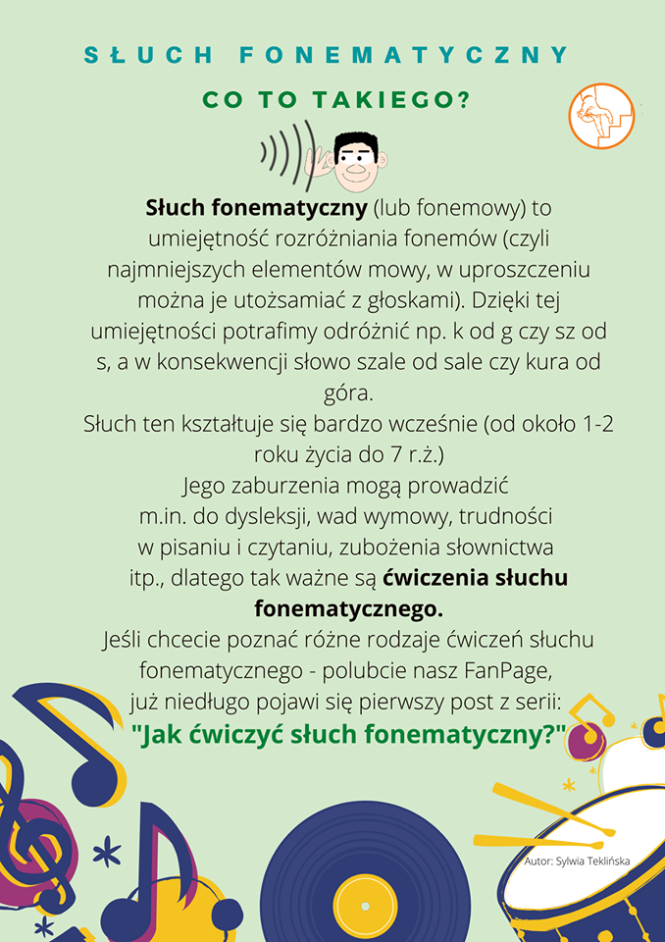

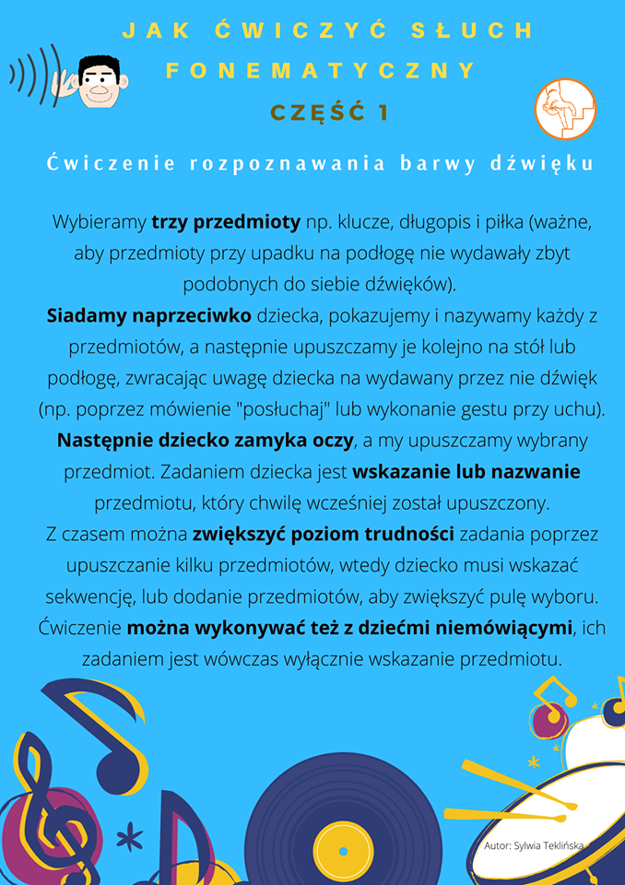
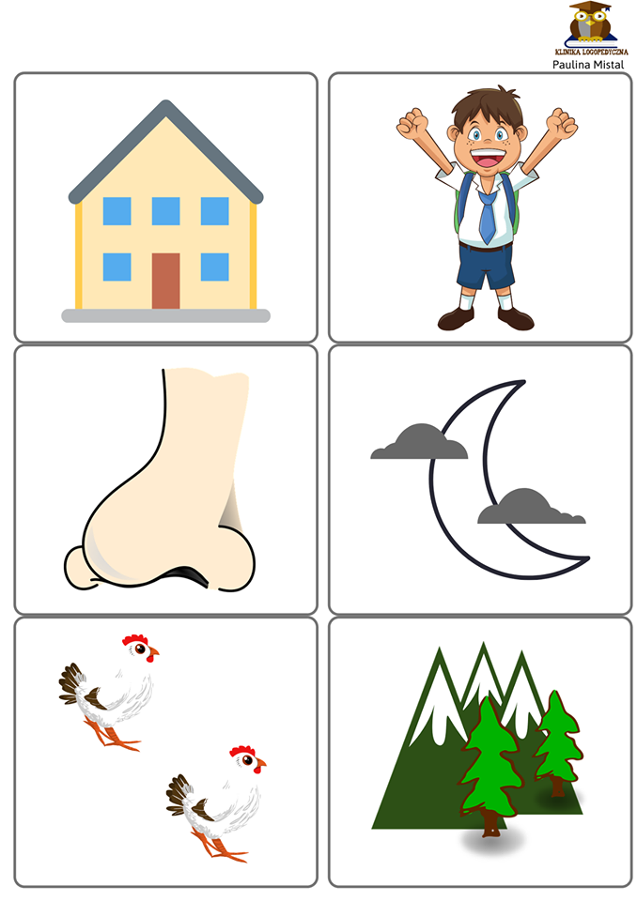
Podpisy do obrazków:
domek – Tomek nos – noc kury – góry
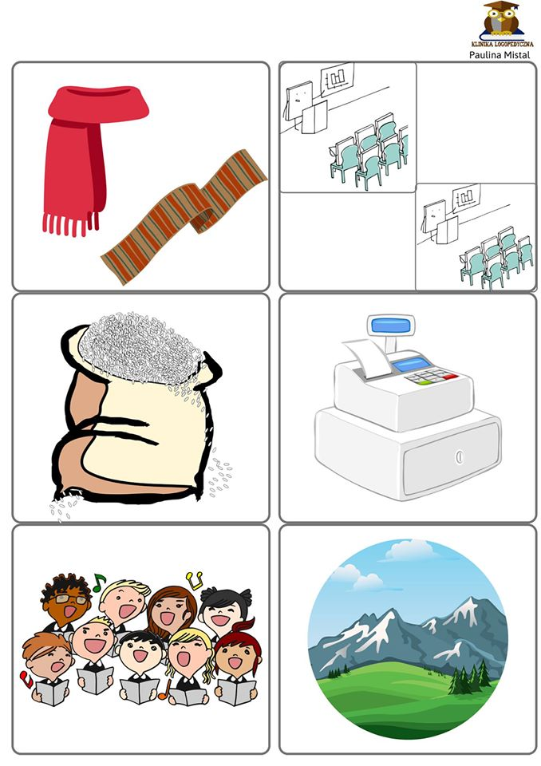
Podpisy do obrazków:
szale – sale kasza – kasa chóry – góry
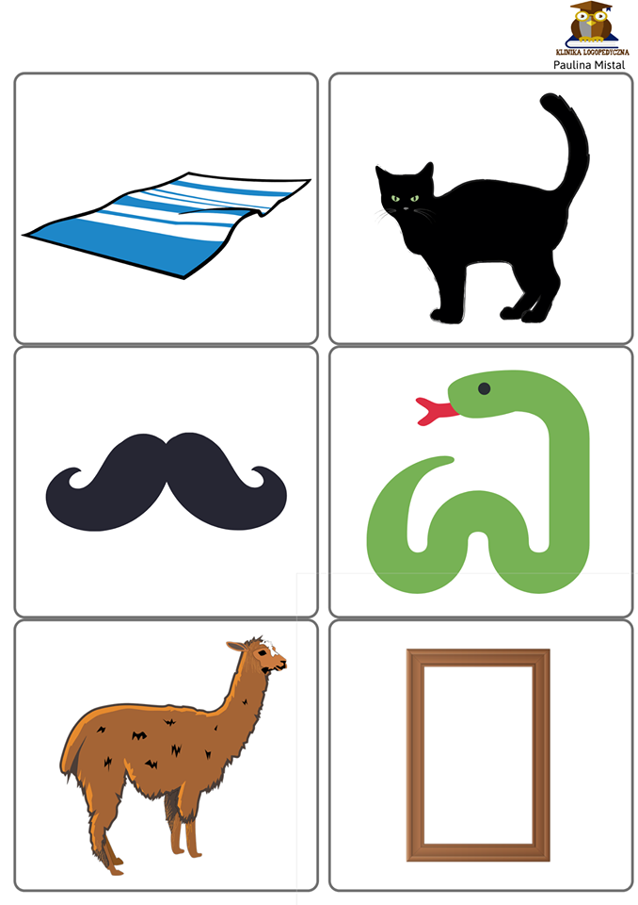
Podpisy do obrazków:
koc - kot wąs – wąż lama – rama
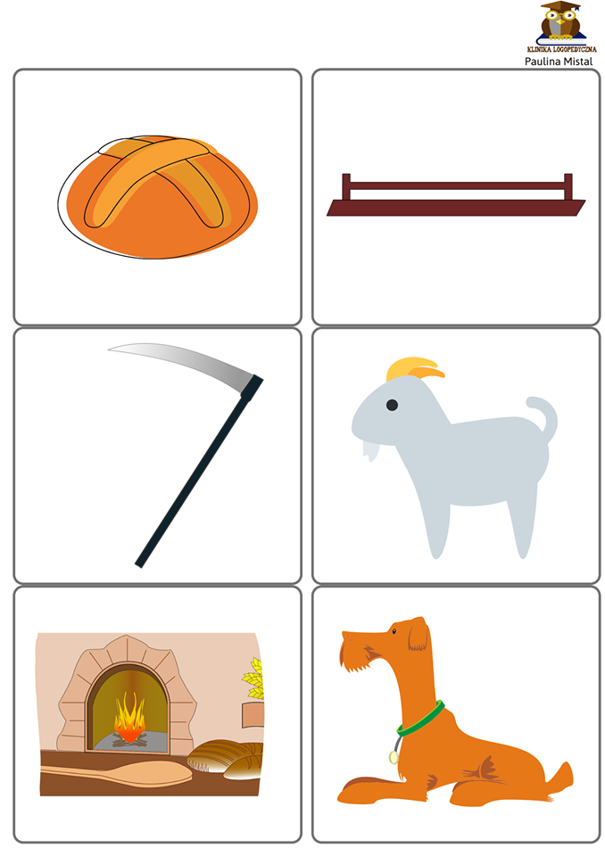
Podpisy do obrazków:
bułka - półka kosa – koza piec – pies
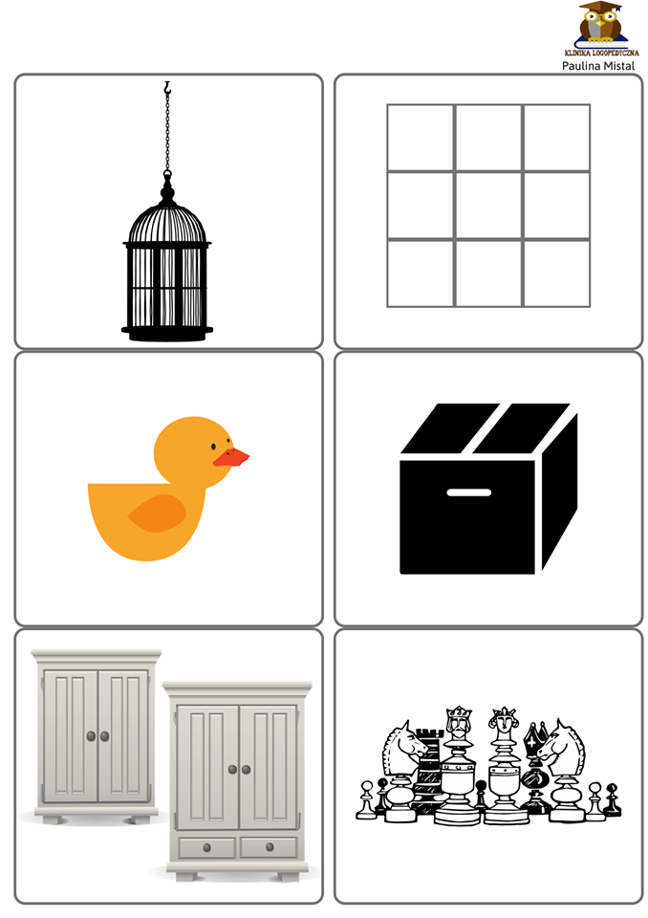
Podpisy do obrazków:
klatka – kratka kaczka - paczka szafy – szachy
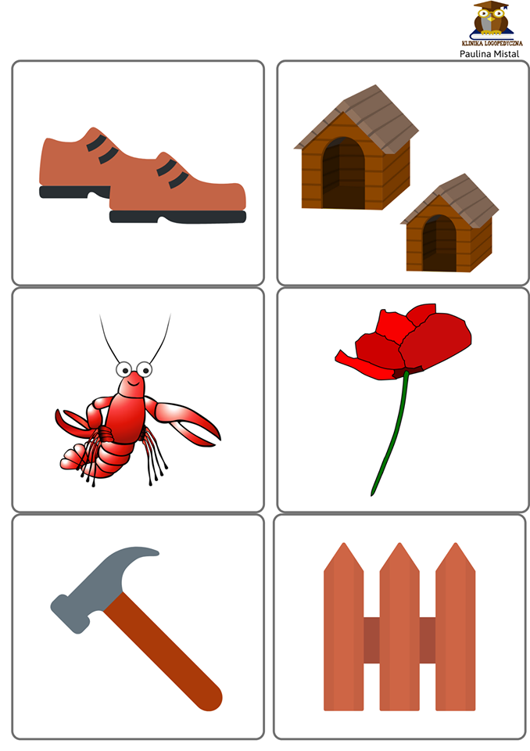
Podpisy do obrazków:
buty - budy rak – mak młotek – płotek
Drodzy rodzice wstawione obrazki nazywacie parami tak jak podpisałam, a zadaniem dziecka jest wskazanie właściwego obrazka. Sprawdźcie czy Wasze dziecko dobrze różnicuje głoski.
Miłej zabawy!
Pozdrawiam wszystkich, życzę dużo zdrówka.

